**«Путешествие по творчеству Агнии Барто»**

**Подготовила: воспитатель, Жданова А.В.**

*Идёт бычок, качается…», «Уронили мишку на пол, оторвали мишке лапу…», «Наша Таня громко плачет…» — кто не помнит этих строк из детства?*

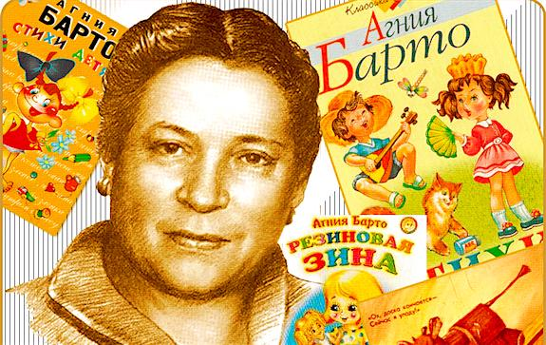

Эти стихи мы слышали дома, в детском саду, школе, на улице. Они очень любимы детьми и взрослыми. Агния Барто решила посвятить свое творчество самым ранимым и незащищенным людям – детям, ей всегда удавалось разговаривать с ними на одном языке, легком, доступном, изящном, без лишних лирических отступлений.

17.02.22 г в нашем детском саду прошёл тематический день посвящённый дню рождения детской писательницы Агнии Львовны Барто. Нашим детям очень понравилось участвовать в данном мероприятии, день мы начали с утренней беседы «Наши любимые книжки». Ребята принесли с дома книги Агнии Барто и делились друг с другом ими, читали и рассказывали любимые стихотворения «Игрушки», «Мишка», «Зайка», «Бычок», «Грузовик», «Мячик», «Лошадка», «Слон». Во второй половине дня уделили время рассматриванию иллюстраций книг А.Л. Барто и её портрета. Чтобы закрепить пройденный материал мы с ребятами решили сделать мячики для Тани. Родители тоже не остались в стороне и вместе с детками читали и заучивали понравившиеся стихи в домашней обстановке.

Благодаря таким тематическим мероприятиям у детей развивается интерес к художественной литературе, пополняется словарный запас, расширяется их кругозор, прививается любовь к творчеству разных писателей.

На стихах Агнии Барто выросло не одно поколение российских детей. Ведь они простые, интересные и легко запоминаются даже малышами.

Надеемся, что  яркие детские  впечатления от знакомства с творчеством любимой поэтессы останутся в сердцах малышей  на долгие, долгие годы.

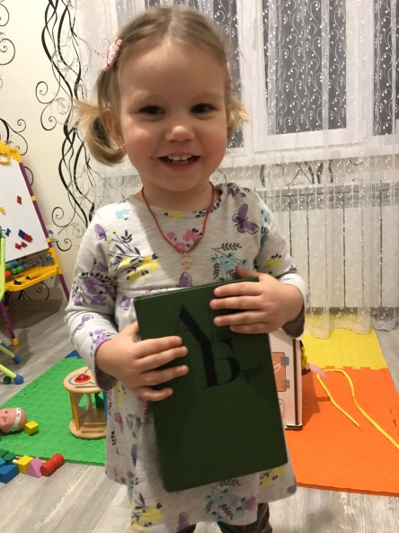 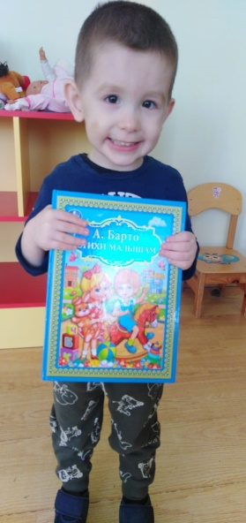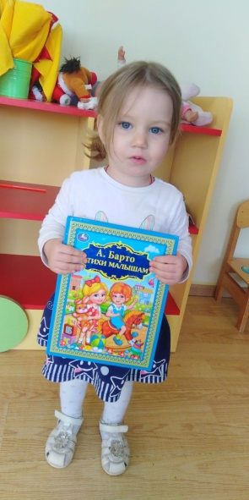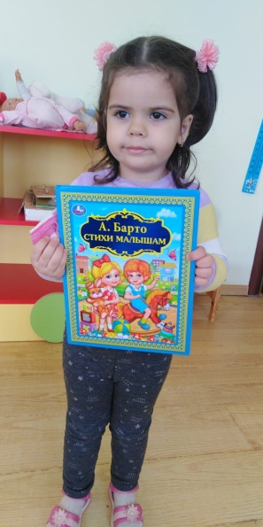

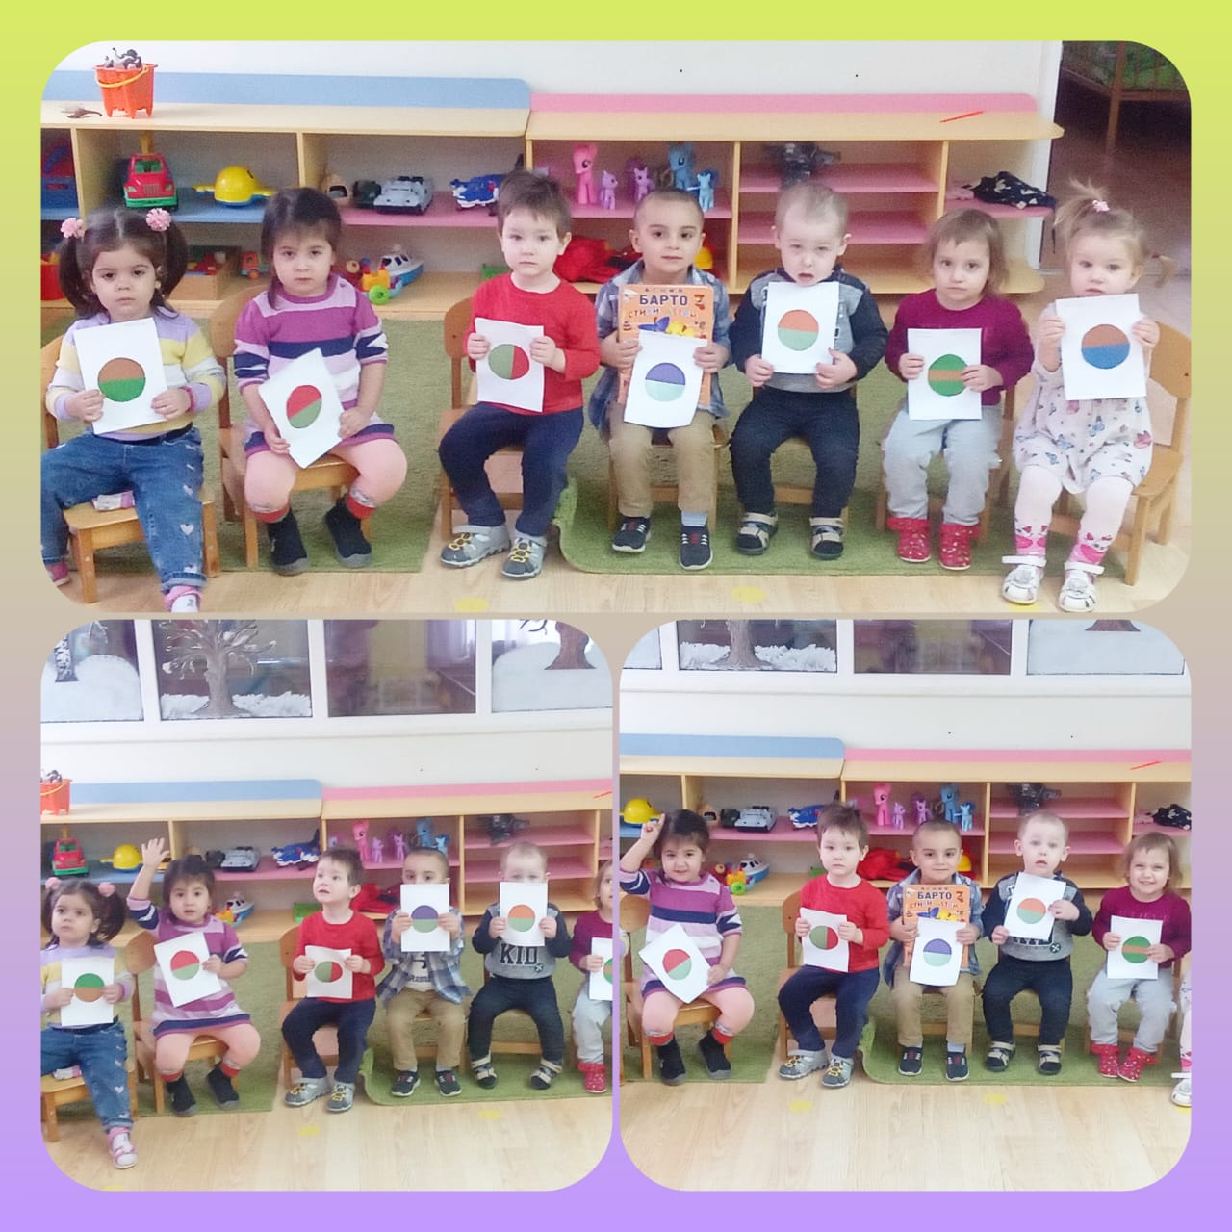

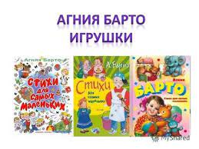

**Список используемой литературы:**

1.https://www.maam.ru/obrazovanie/barto

2. https://nsportal.ru/detskiy-sad/raznoe/2019/02/21/den-rozhdenie-agnii-lvovny-barto